ЛоготипУправління культури та охорони культурної спадщини

Черкаської облдержадміністрації

Комунальний заклад «Обласна бібліотека

для юнацтва імені Василя Симоненка»

Черкаської обласної ради

**Острог – місто, що об’єднує**

**історію та сучасність**

**Молодіжна столиця України*-*2022**

Вебліографічний дайджест

Черкаси 2022

УДК 016:908(477)

О-78

Острог– місто, що об’єднує історію та сучасність : Молодіжна столиця України*-*2022 : вебліогр. дайджест / Комун. закл. «Обл. б-ка для юнацтва ім. В. Симоненка» Черкас. облради ; [авт.-уклад. Н. Головко ; ред. М. Пипка]. – Черкаси : [б. в.], 2022. – 36 с. : фотоіл.

Вебліографічний дайджест **«Острог – місто, що об’єднує історію та сучасність»** запрошує ознайомитися з Молодіжною столицею України 2022 року – Острогом, який знаходиться на Рівненщині.

Видання знайомить з історією міста, його визначними пам’ятками та заходами і подіями, які відбулися у Острозі з нагоди визнання міста Молодіжною столицею України.

Вебліографічний дайджест стане в нагоді молодим читачам, бібліотекарям, вчителям та викладачам.

Укладачка Наталія Головко

Редакторка Марина Пипка

Відповідальний за випуск Федір Пилипенко

© Укладачка Н. М. Головко, 2022

© Комунальний заклад «Обласна бібліотека для юнацтва імені Василя Симоненка» Черкаської обласної ради, 2022

# *Від укладачки*

Вебліографічний дайджест **«Острог – місто, що об’єднує історію та сучасність»** присвячений місту Острогу, яке стало Молодіжною столицею України – 2022.

Посібник відкривається передмовою **«Від укладачки»** і розділом **«Молодіжна столиця України*»***, в якому розповідається про основні положення та завдання конкурсу. Пропонується знайомство з містом Острогом та молодіжними заходами, що проходитимуть у місті в рамках проекту, подаються відомості з історії Острозької академії, завдяки якій Острог став фіналістом і переможцем конкурсу.

Розділ **«З історії міста»** подає відомості про історичний розвиток Острога. Знайомить з версіями походження назви міста та резиденцією родини Острозьких.

У розділі «**Визначні пам’ятки Острога»** міститься інформація про цікаві історичні місця та архітектурні пам’ятки, які збереглися до нашого часу.

**«Сучасний Острог» –** це молодіжне містечко, із звичаями і традиціями якого знайомить даний розділ.

**Бібліографічна частина** носить рекомендаційний характер і представлена книгами, періодичними виданнями та Інтернет-ресурсами про місто Острог.

У межах розділів документи розміщено у зворотно-хронологічному порядку.

Хронологічні рамки : 2000 – 2021 рр.

Видання налічує 77 позицій бібліографічних записів, що мають суцільну нумерацію.

Бібліографічний опис і скорочення слів здійснено відповідно до чинних в Україні стандартів.

**«Молодіжна столиця України**» – це Всеукраїнський конкурс, який проводиться щороку з метою відзначення найкращого міста для проживання та розвитку молоді. Конкурс проводиться з 2017 року. Його ініціаторами є Міністерство молоді та спорту України, Український інститут міжнародної політики та Національна молодіжна рада України.

**Головні завдання конкурсу**:

* залучення молоді до процесів управління містом, відтак – забезпечення вищого рівня відповідальності молодих людей за якість життя у містах;
* Поширення кращих практик молодіжної роботи, обмін досвідом та залучення молоді до усіх сфер життя на місцевому і регіональному рівнях;
* Використання європейського досвіду для покращення роботи з молоддю в регіонах України.

Переможцями конкурсу минулих років були обрані: **м. Львів** (2018 р.), **м. Кам'янець-Подільський** (2019 р.), **Тернопіль** (2020 р.). 2021 року через пандемію коронавірусу конкурс не проводився.

Статус «Молодіжна столиця України-2022» дістався сучасному та креативному місту на Рівненщині – **ОСТРОГ.**



*«Ми це зро­би­ли! Ос­трог наз­ва­но «Мо­ло­діж­ною сто­ли­цею Ук­ра­їни-2022». Ес­та­фе­ту прий­ма­ти­ме­мо від Тер­но­поля», –* прокоментував міський голова міста.

Так, у фіналі острожани обійшли представників інших команд з Вінниці, Івано-Франківська, Луцька, Чернівців, Маріуполя, Одеси, Умані, Хмельницького та Миколаєва.

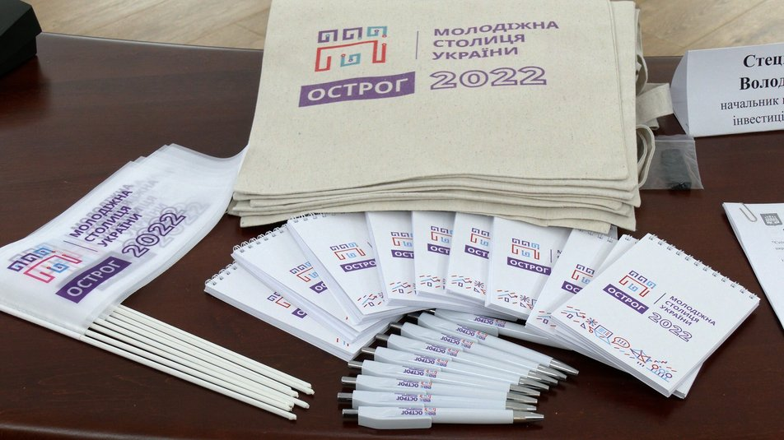Статус «Молодіжна столиця України-2022» урочисто передали

19 листопада 2021 року в Національному університеті «Острозька академія».

Місто на урочистому заході гід­но пред­ста­ви­ли заступниця Міністра молоді та спорту України Марина Попатенко; міський голова міста Острог Юрій Ягодка; проректорка з навчально-виховної роботи Національного університету «Острозька академія», професорка Руслана Каламаж; начальник управління молоді та спорту Рівненської обласної державної адміністрації Віталій Ліпський; директорка Українського інституту міжнародної політики Надія Афанасьєва; депутат Рівненської обласної ради, керівник обласної партійної організації «Слуга народу» Юрій Ліпський; представник Національної молодіжної ради України Рустам Савранський.

*Місто Острог дуже заслуговує бути молодіжною столицею України. Для мене ця нагорода – першочергово за патріотизм, оскільки в Острозі – найактивніша та провідна команда області. Упродовж кількох років вони неодноразово доводили це на конкурсі «Молодіжна столиця України». Це звання містить у собі історію, і знання, і любов до рідного міста, і культуру, заслуговує мати таку відзнаку.*

Віталій Ліпський, начальник управління молоді та спорту Рівненської обласної державної адміністрації.

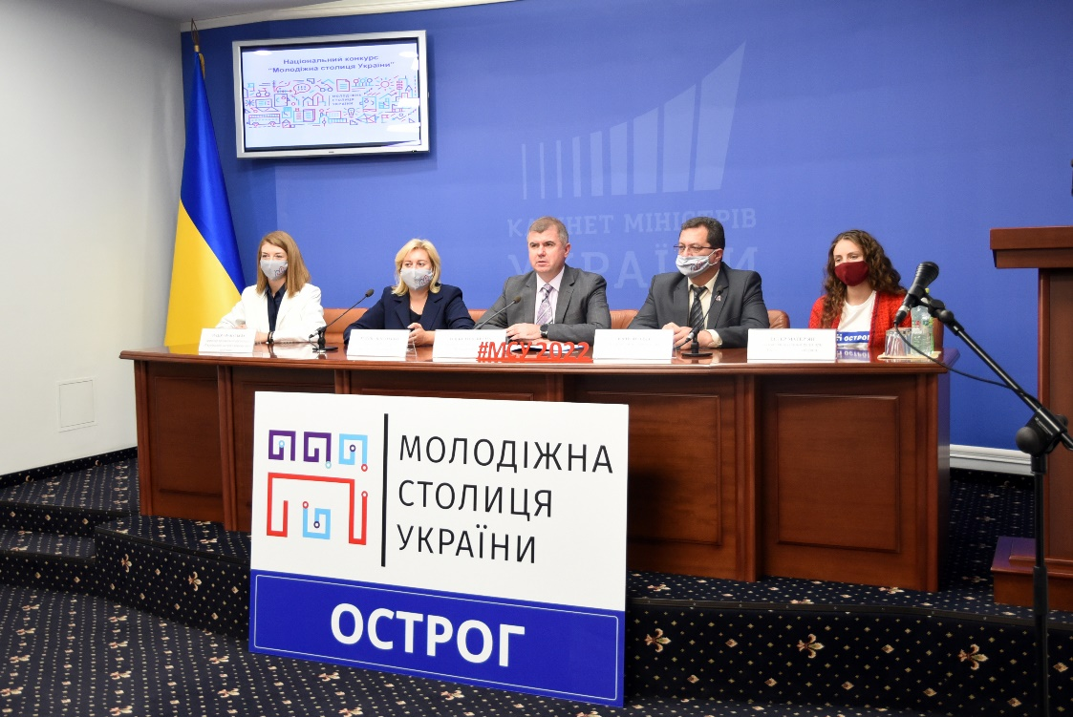

Команда Острогу презентувала план розвитку молодіжної політики міста в рамках статусу Молодіжної столиці України 2022 року.

Доповідачі зазначили, що в Острозі діє Громадський бюджет, завдяки якому планується провести наступного року понад 200 молодіжних заходів, серед яких:

* Створення єдиного центру волонтерів, яких вчитимуть допомагати людям, навчати дітей у школах і дитсадках;

* Всеукраїнські та міжнародні змагання;
* відкриття бізнес-інкубатора, аби вчити молодь вигадувати та реалізовувати свої проєкти;
* запуск школи проектного менеджменту;
* впровадження серії молодіжних тренінгів та організація понад сотні спортивних, освітніх, туристичних, екологічних та культурних заходів.

***Детальнішу інформацію про премію***

***та її вручення можна знайти за джерелами:***

**1. Омелянчук** І. Острог – молодіжна столиця : за результатами конкурсу «Молодіжна столиця України – 2022» / Інна Омелянчук // Урядовий кур'єр. – 2021. – 27 трав. – С. 5.

**2. Конкурс Молодіжна** столиця УКРАЇНИ [Електронний ресурс] : [інформація про конкурс]// Молодіжна столиця України : сайт. – Електрон. текст. дані. – Режим доступу : <http://youthcapital.org.ua/?page_id=47> (дата звернення : 23.06.2022). – Назва з екрана.

**3. Молодіжна столиця 2022** [Електронний ресурс]// Острозька міська рада : сайт. – Електрон. текст. дані. – Режим доступу : <https://ostroh-rada.gov.ua/molod_stol.html> (дата звернення : 23.06.2022). – Назва з екрана.

**4. Острог став молодіжною** столицею України-2022 : його визнано найкращим містoм для рoзвитку молоді[Електронний ресурс]// НЕТІШИН. City : сайт. – Електрон. текст. дані. – Режим доступу : <https://netishyn.city/articles/144576/ostrog-stav-molodizhnoyu-stoliceyu-ukraini-2022-jogo-viznano-najkraschim-mistom-dlya-rozvitku-molodi> (дата звернення : 23.06.2022). – Назва з екрана.

**5. Острог став молодіжною** столицею України 2022 [Електронний ресурс] // Асоціація міст України : сайт. – Електрон. текст. дані. – Режим доступу : <https://auc.org.ua/uspihy/ostrog-stav-molodizhnoyu-stolyceyu-ukrayiny-2022> (дата звернення : 23.06.2022). – Назва з екрана.

**6. Острог – молодіжна** столиця України-2022 : урочиста церемонія передачі статусу [Електронний ресурс] // Національний університет ОСТРОЗЬКА АКАДЕМІЯ : сайт. – Електрон. текст. дані. – Режим доступу : <https://www.oa.edu.ua/ua/info/news/2021/19-11-01> (дата звернення : 23.06.2022). – Назва з екрана.

**7. Острог – молодіжна столиця 2022** [Електронний ресурс] // Децентралізація : сайт. – Електрон. текст. дані. – Режим доступу : <https://decentralization.gov.ua/news/13663> (дата звернення : 23.06.2022). – Назва з екрана.

**8. Острог – молодіжна** столиця України. Які заходи збираються провести на Рівненщині [Електронний ресурс] // СУСПІЛЬНЕ. НОВИНИ : сайт. – Електрон. текст. дані. – Режим доступу : [https://suspilne.media/200935-ostrog-molodizna-stolica-ukraini-aki-zahodi-zbirautsa-provesti-na-rivnensini/#:~:text=%D0%9C%D1%96%D1%81%D1%82%D0%BE%20%D0%9E%D1%81%D1%82%D1%80%D0%BE%D0%B3%20%D0%BD%D0%B0%20%D0%A0%D1%96%D0%B2%D0%BD%D0%B5%D0%BD%D1%89%D0%B8%D0%BD%D1%96%20%D0%BE%D1%82%D1%80%D0%B8%D0%BC%D0%B0%D0%BB%D0%BE,%D0%BF'%D1%8F%D1%82%D0%BD%D0%B8%D1%86%D1%8E%2C%2028%20%D1%81%D1%96%D1%87%D0%BD%D1%8F](https://suspilne.media/200935-ostrog-molodizna-stolica-ukraini-aki-zahodi-zbirautsa-provesti-na-rivnensini/#:~:text=%D0%9C%D1%96%D1%81%D1%82%D0%BE%20%D0%9E%D1%81%D1%82%D1%80%D0%BE%D0%B3%20%D0%BD%D0%B0%20%D0%A0%D1%96%D0%B2%D0%BD%D0%B5%D0%BD%D1%89%D0%B8%D0%BD%D1%96%20%D0%BE%D1%82%D1%80%D0%B8%D0%BC%D0%B0%D0%BB%D0%BE,%D0%BF'%D1%8F%D1%82%D0%BD%D0%B8%D1%86%D1%8E%2C%2). (дата звернення : 23.06.2022). – Назва з екрана.

**9. Острог – Молодіжна** столиця України – презентував план розвитку міста [Електронний ресурс] // Рівненська обласна державна адміністрація : офіційний сайт. – Електрон. текст. дані. – Режим доступу : <https://www.rv.gov.ua/news/ostrog-molodizhna-stolicya-ukrayini-prezentuvav-plan-rozvitku-mista> (дата звернення : 23.06.2022). – Назва з екрана.

**10. Острог – Молодіжна столиця** України 2022 презентувала план розвитку молодіжної політики міста в рамках статусу Молодіжної столиці України [Електронний ресурс] // Міністерство молоді та спорту України : офіційний вебпортал. – Електрон. текст. дані. – Режим доступу : <https://mms.gov.ua/news/ostrog-molodizhna-stolicya-ukrayini-2022-prezentuvala-plan-rozvitku-molodizhnoyi-politiki-mista-v-ramkah-statusu-molodizhnoyi-stolici-ukrayini> (дата звернення : 23.06.2022). – Назва з екрана.

За даними міського голови Юрія Ягодки, в Острозі проживає 16 тисяч людей, шість тисяч з них – це молоді люди віком від 14 до 35 років. Ще три тисячі – студенти «Острозької академії».

*Якраз завдяки тому, що є Острозька академія, місто Острог змогло стати фіналістом і переможцем цього конкурсу. Коли ми перемогли в конкурсі, то члени наглядової ради сказали, що віддали перемогу Острогу, щоб показати іншим маленьким містам, що вони теж можуть стати столицею України хоч б на один рік.*

Юрій Ягодка,

міський голова міста Острог

***З ІСТОРІЇ***

***Острозька академія заснована Василем-Костянтином Острозьким 1576 року була першим значним навчальним закладом в Україні. Тут в різні часи навчались: гетьман Петро Конашевич-Сагайдачний, архімандрит Києво-Печерської Лаври Єлисей Плетенецький, митрополит Київський Іов Борецький, ректор Київської Братської школи***

***Мелетій Смотрицький.***

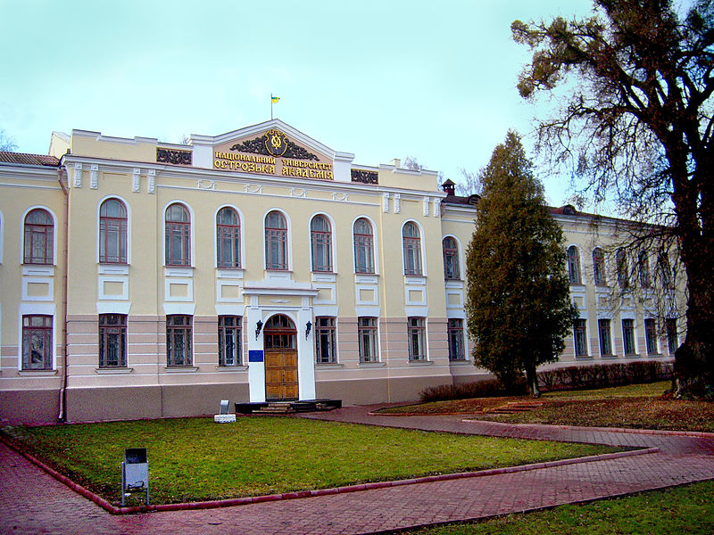Указом Президента України від 12 квітня 1994 року розпочалося відродження Острозької академії, а указом від **30 жовтня 2000 року** університету **«Острозька академія»** було надано статус **Національного.**

***Детальнішу інформацію про***

***Острозьку академію можна знайти за джерелами:***

**11. Костюченко О.** Максимально відчути атмосферу і час : [про реалізацію грантового проекту «Острозька академія: 445 років історії вищої освіти в Україні» в межах партнерської програми «Культура. Туризм. Регіони» Укр. культур. фонду та Держ. агенства розвитку / Олексій Костюченко // День. – 2021. – 13-14 серп. – С. 19.

**13. Крючков О.** Історична, освітянська, культурна святиня : [Нац. ун-т «Острозька академія – єдиний в Україні вуз, занесений до Книги рекордів Гіннеса»] / Олександр Крючков // Урядовий кур'єр. – 2015. – 13 трав. – С. 6.

**14. Корнійчук М.** Наукова бібліотека Національного університету «Острозька академія»: історія і сучасність / Майя Корнійчук // Бібл. форум України. – 2014. – № 2. – С. 31-35.

**15. Коваленко О.** Попередниця Могилянки : [Острозька академія] / Ольга Коваленко // Освіта України. – 2014. – 11 серп. – С.15.

**16. Мазаний В.** Енциклопедія «Острозька академія»: формати століть / Віктор Мазаний // Літературна Україна. – 2012. – 2 лют. (№ 5). – С.1, 3.

**17. Опис** університету [Електронний ресурс] : [інформація про Острозьку академію] // Національний університет ОСТРОЗЬКА АКАДЕМІЯ : сайт. – Електрон. текст. дані. – Режим доступу : [https://www.oa.edu.ua/ua/osvita/ects/ main_info/#General_description](https://www.oa.edu.ua/ua/osvita/ects/%20main_info/#General_description) (дата звернення : 23.06.2022). – Назва з екрана.

**18. Національний університет** «Острозька академія» [Електронний ресурс] // Вікіпедія : сайт. – Електрон. текст. дані. – Режим доступу : [https://uk.wikipedia.org/wiki/%D0%9D %D0%B0%D1%86%D1%96%D0%BE%D0%BD%D0%B0%D0%BB%D1%8C%D0%BD%D0%B8%D0%B9_%D1%83%D0%BD%D1%96%D0%B2%D0%B5%D1%80%D1%81%D0%B8%D1%82%D0%B5%D1%82_%C2%AB%D0%9E%D1%81%D1%82%D1%80%D0%BE%D0%B7%D1%8C%D0%BA%D0%B0_%D0%B0%D0%BA%D0%B0%D0%B4%D0%B5%D0%BC%D1%96%D1%8F%C2%BB](https://uk.wikipedia.org/wiki/%D0%9D%20%D0%B0%D1%86%D1%96%D0%BE%D0%BD%D0%B0%D0%BB%D1%8C%D0%BD%D0%B8%D0%B9_%D1%83%D0%BD%D1%96%D0%B2%D0%B5%D1%80%D1%81%D0%B8%D1%82%D0%B5%D1%82_%C2%AB%D0%9E%D1%81%D1%82%D1%80%D0%BE%D0%B7%D1%8C%D0%BA%D0%B0_%D0%B0%D0%BA%D0%B0%D0%B4%D0%B5%D0%BC%D1%96%D1%8F%C2%BB) (дата звернення : 23.06.2022). – Назва з екрана.

***З історії міста***

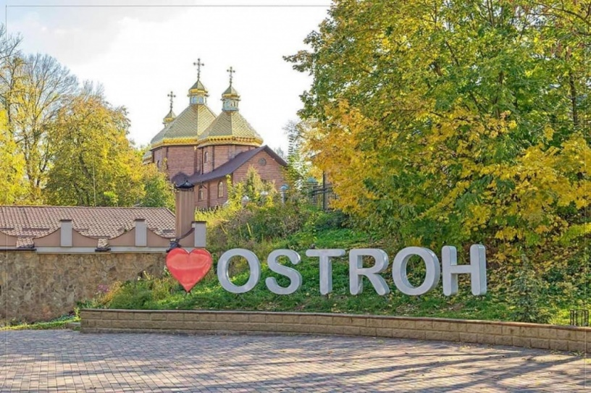

***Острог – місто в Україні, розташоване на південному сході Рівненської області у межиріччі річки Горинь та її притоки Вілії.***

***Цікавою є одна з версій походження назви міста. Відтак пагорб Замкова гора, розташований у місті, був оточений дерев'яною огорожею, яка складалася з загострених зверху колод – острог. Припускають, що назву місто одержало від давньоруського слова «острог», що означало укріплення, обнесене***[***тином***](https://uk.wikipedia.org/wiki/%D0%A2%D0%B8%D0%BD)***.***

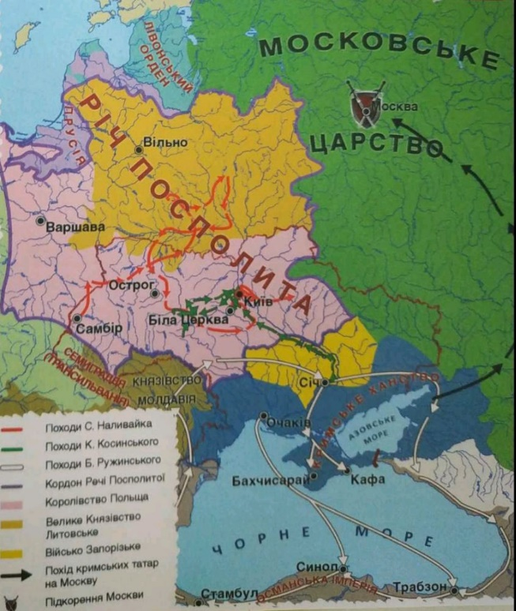*Стародавні назви його були* ***ОСТРОГОБОР,*** *тобто укріплення в бору, і* ***ОСТРОРІГ****, тобто гострий ріг, який утворили названі вище відроги гір, що впираються в подільську височину.*

Острог – місто стародавнє, про нього вже згадується в[***Іпатіївському літописі***](https://uk.wikipedia.org/wiki/%D0%86%D0%BF%D0%B0%D1%82%D1%96%D1%97%D0%B2%D1%81%D1%8C%D0%BA%D0%B8%D0%B9_%D0%BB%D1%96%D1%82%D0%BE%D0%BF%D0%B8%D1%81) під 1100 роком. Місто входило до складу *Володимиро-Волинського князівства,* а з 1199 року до *Галицько-Волинського князівства.*

Наприкінці ХVI століття місто набуло слави ***«волинських Афін»,*** бо стало важливим політичним, економічним і культурним центром регіону завдяки князям Острозьким, які були одні із найбагатших магнатів на території України.

Іще в ХIV столітті князь Данило Острозький, племінник князя Данила Романовича, заснував на крутому пагорбі над річкою Вілія замок, який у майбутньому став резиденцією родини Острозьких.

Великих зусиль до розбудови Острога доклав останній православний представник роду – ***Василь-Костянтин Острозький*** (1526-1608). Саме на його кошти було створено греко-слов’янську школу, яку нині називають академією і вважають першим ВУЗом в Україні. При школі було відкрито першу українську друкарню (1580), в якій працював відомий друкар Іван Федоров. У ній було надруковано ***«Буквар»*** та ***«Острозьку біблію».*** Активну участь у підготовці до друку брав Герасим Смотрицький, український письменник, педагог і перший ректор Острозької школи.

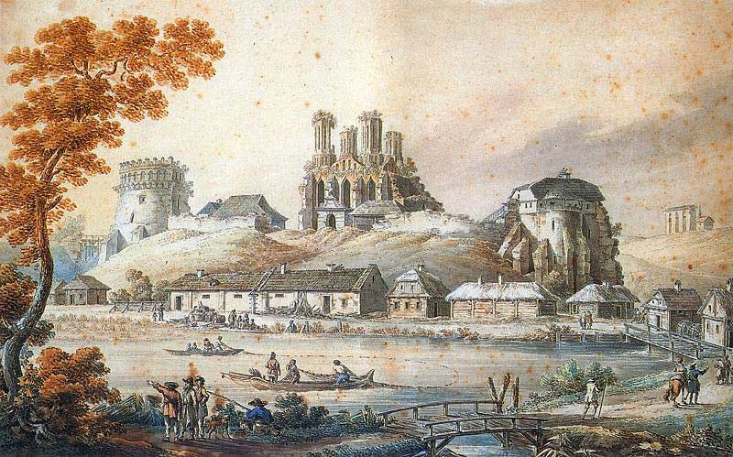*«Острозький замок»* ***Зиґмунт Фоґель***

У місті збереглися Луцька надбрамна та Татарська надбрамна вежі, що входили до комплексу укріплень і охороняли Острог з боку доріг на Луцьк та Звягель. Першою оборонною кам’яною спорудою Острозького замку була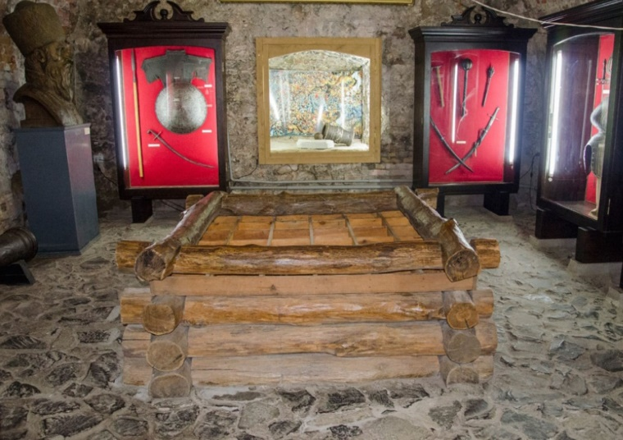**вежа Мурована.** Її заклав засновник роду Острозьких – Данило. Це унікальна оборонна споруда середньовічної Волині. Місцями її стіни сягають завтовшки **2,6 м**. Приміщення вежі були пристосовані для зберігання припасів в період облоги. У ній був глибокий колодязь, а головне – величезні запаси пороху та інші компоненти захисту. В подальшому вежа, яка одночасно служила і князівським житлом, неодноразово добудовувалася.

***В наші дні у «Вежі Мурованій»***

***розміщується краєзнавчий музей***!

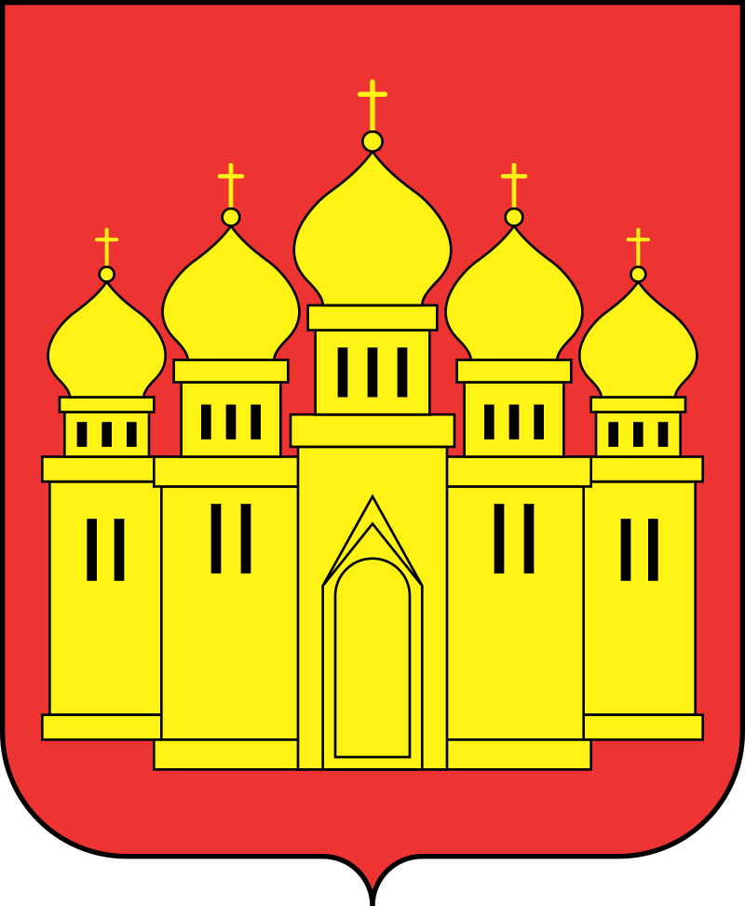За історичними джерелами у ХV столітті князь Василь Острозький збудував **Богоявленський собор,** який був родинним храмом представників княжої династії Острозьких. Він славився своєю бібліотекою і церковним хором. Водночас храмова споруда була включена в систему замкової оборони. До наших днів зображення Богоявленської церкви з її п’ятьма банями є головним елементом Острозького міського герба.

***Герб міста Острог*** має свою символіку. Малиновий щит, на якому зображено Свято-Богоявленський собор, збудований в першій половині  [XV століття](https://uk.wikipedia.org/wiki/15_%D1%81%D1%82%D0%BE%D0%BB%D1%96%D1%82%D1%82%D1%8F) за князя [Василя Федоровича Красного](https://uk.wikipedia.org/wiki/%D0%9E%D1%81%D1%82%D1%80%D0%BE%D0%B7%D1%8C%D0%BA%D0%B8%D0%B9_%D0%92%D0%B0%D1%81%D0%B8%D0%BB%D1%8C_%D0%A4%D0%B5%D0%B4%D0%BE%D1%80%D0%BE%D0%B2%D0%B8%D1%87), сина [Преподобного Федора](https://uk.wikipedia.org/wiki/%D0%9E%D1%81%D1%82%D1%80%D0%BE%D0%B7%D1%8C%D0%BA%D0%B8%D0%B9_%D0%A4%D0%B5%D0%B4%D1%96%D1%80_%D0%94%D0%B0%D0%BD%D0%B8%D0%BB%D0%BE%D0%B2%D0%B8%D1%87) – Князя Острозького. Храм має п‘ять куполів, які символізують [Христа](https://uk.wikipedia.org/wiki/%D0%86%D1%81%D1%83%D1%81_%D0%A5%D1%80%D0%B8%D1%81%D1%82%D0%BE%D1%81) і [чотирьох євангелістів](https://uk.wikipedia.org/wiki/%D0%84%D0%B2%D0%B0%D0%BD%D0%B3%D0%B5%D0%BB%D1%96%D1%81%D1%82%D0%B8). Церква богоявлення була кафедральним собором, а також родовою усипальницею князів [Острозьких](https://uk.wikipedia.org/wiki/%D0%9E%D1%81%D1%82%D1%80%D0%BE%D0%B7%D1%8C%D0%BA%D1%96).

Кінець розквіту міста Острог настав у період україно-польської війни 1648-1654 рр. Саме тоді козаки штурмом захопили замок Острозьких та зруйнували його. Тривалий час після цього замкові споруди стояли в руїнах.

У ХVII столітті Острозькі володіння перейшли до Заславських, потім до Вишневецьких, 1700 року – до Сангушків.

Після кількаразового руйнування Острога в роки Хмельниччини й пізніших воєн місто занепало. А після захоплення Волині Російською імперією 1793 року Острог став [повітовим](https://uk.wikipedia.org/wiki/%D0%9E%D1%81%D1%82%D1%80%D0%BE%D0%B7%D1%8C%D0%BA%D0%B8%D0%B9_%D0%BF%D0%BE%D0%B2%D1%96%D1%82) містом [Волинської губернії](https://uk.wikipedia.org/wiki/%D0%92%D0%BE%D0%BB%D0%B8%D0%BD%D1%81%D1%8C%D0%BA%D0%B0_%D0%B3%D1%83%D0%B1%D0%B5%D1%80%D0%BD%D1%96%D1%8F). І лише в [1795](https://uk.wikipedia.org/wiki/1795) році Острог отримує підтвердження статусу самостійного міста.

[3 липня](https://uk.wikipedia.org/wiki/3_%D0%BB%D0%B8%D0%BF%D0%BD%D1%8F) [1941](https://uk.wikipedia.org/wiki/1941) року німецько-гітлерівські війська окупували Острог, в якому єврейське населення становило 9,5 тис. осіб. У лісах та на околицях німці знищили всіх, хто залишився в місті, а це близько 8,5 тис. євреїв.

[7 липня](https://uk.wikipedia.org/wiki/7_%D0%BB%D0%B8%D0%BF%D0%BD%D1%8F) [1995](https://uk.wikipedia.org/wiki/1995) року постановою Верховної Ради України місто Острог віднесено до категорії міст обласного значення.

Сучасний Острог – невеличке й тихе містечко, вулицями якого хочеться ходити непоспіхом, роззираючись навкруги, щоб не пропустити чогось цікавого. Адже понад дев’ять віків його історії не минули безслідно.

***Детальнішу інформацію про історію***

***міста Острог можна знайти за джерелами:***

**19. Костюченко О.** Про історичне значення Великої Волині : [інтерв'ю з художником-реставратором Миколою Бендюком] / Олексій Костюченко // День. – 2021. – 18-19 черв. – С. 14-15.

**20. Школа для гетьманів** // Волинь : енциклопедія, казка, гра [уклад. Ю. Бєсєдіна]. – Київ : Гамазин, 2016. – С. 47-48.

**21. Протистояння** з Московією. Боротьба війська запорізького на землі Русі. Друга половина ХVI cт. // Капра- нови, брати. Мальована історія Незалежності України / худ.: Ю. Журавель, О. Костенко, Ю. Васін, О. Коллар, О. Бронзов, Р. Барабах. – Київ : Гамазин, 2017. – С. 30-31.

**22. Князі Острозькі** / Дзярнович О. [та ін.]. – Київ : Балтія-Друк., 2014. – 280 с.

**23. Таран Л.** Довкола Острога та Корця / Людми- ла Таран // Українська культура. – 2008. – № 7. – С. 42-43.

**24. Острог // Україна.** Повна енциклопедія [авт.-упоряд. В. М. Скляренко, Т. В. Іовлева, В. В. Мирошнікова, М. О. Панкова ; худож. оформлювач Л. Д. Киркач-Осипова]. – Харків : Фоліо, 2007. – С. 169.

**25. Острог** [Електронний ресурс] // Вікіпедія : сайт. – Електрон. текст. дані. – Режим доступу : <https://uk.wikipedia.org/wiki/%D0%9E%D1%81%D1%82%D1%80%D0%BE%D0%B3> (дата звернення : 23.06.2022). – Назва з екрана.

**26. Легенди** про Острог та князів [Електронний ресурс] // Віртуальний музей спадщини князів Острозьких : сайт. – Електрон. текст. дані. – Режим доступу : <https://ostvr.com/uk/blog/legendy-pro-ostrog-ta-knyaziv-11> (дата звернення : 23.06.2022). – Назва з екрана.

**27. Герб Острога** [Електронний ресурс] // Вікіпедія : сайт. – Електрон. текст. дані. – Режим доступу : <https://uk.wikipedia.org/wiki/%D0%93%D0%B5%D1%80%D0%B1_%D0%9E%D1%81%D1%82%D1%80%D0%BE%D0%B3%D0%B0> (дата звернення : 23.06.2022). – Назва з екрана.

**28. Острог** [Електронний ресурс] // Україна Інкогніта : сайт. – Електрон. текст. дані. – Режим доступу : <https://ukrainaincognita.com/nasha-spadshchyna/zamky-ta-fortetsi/ostrog> (дата звернення : 23.06.2022). – Назва з екрана.

**29. Острог** [Електронний ресурс] // РІВНЕНЩИНА : RIVNE TOURIST REGION : сайт. – Електрон. текст. дані. – Режим доступу : <https://rivne.travel/cities/ostrog> (дата звернення : 23.06.2022). – Назва з екрана.

**30. Вежа Мурована** [Електронний ресурс] // Острозька центральна публічна бібліотека : сайт. – Електрон. текст. дані. – Режим доступу : [https://ostlibrery.com.ua/index.php/en /2014-02-20-12-36-58/istoryko-kulturnyi-zapovidnyk/vezha-murovana](https://ostlibrery.com.ua/index.php/en%20/2014-02-20-12-36-58/istoryko-kulturnyi-zapovidnyk/vezha-murovana) (дата звернення : 23.06.2022). – Назва з екрана.

**31. Вежа Мурована** [Електронний ресурс] // Віртуальний музей спадщини князів Острозьких : сайт. – Електрон. текст. дані. – Режим доступу : <https://ostvr.com/uk/ostroh-castle/info> (дата звернення : 13.06.2022). – Назва з екрана.

**32. Богоявленська церква** [Електронний ресурс] // Державний історико-культурний заповідник міста Острога : сайт. – Електрон. текст. дані. – Режим доступу : <https://ostrohcastle.com.ua/bogoyavlenska-tserkva/> (дата звернення : 23.06.2022). – Назва з екрана.

***Визначні пам’ятки Острога***

**Острог** – місто з глибочезною історією, майже тисяча років! І з височенним замком та баштою на Замковій горі.

***На жаль, вежа, в якій знаходиться музей, дійшла до нашого часу вже перебудованою, без верхніх поверхів. У 1797 р. верхній ярус споруди розібрали, аби згодом відбудувати у зміненому та спрощеному вигляді. У 1913-1915 рр. вежу відреставрували для потреб музею силами Братства***

***ім. князів Острозьких.***

***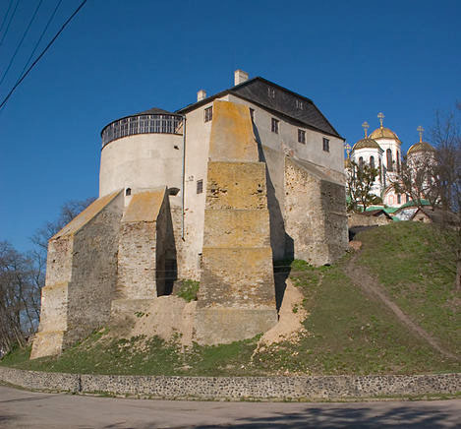*24 серпня 1916 р.**  у відреставрованій будівлі Вежі Мурованої Острозького замку було **відкрито історичний музей,** який базувався на колекції антикваріату, зібраного під керівництвом священика Михайла Тучемського. Згодом музей було перейменовано в **краєзнавчий.**

***Ядро споруди – донжон, який був споруджений у другій половині ХІV ст. і є найдавнішою кам’яною спорудою Замкової гори, Острога і Рівненщини.***

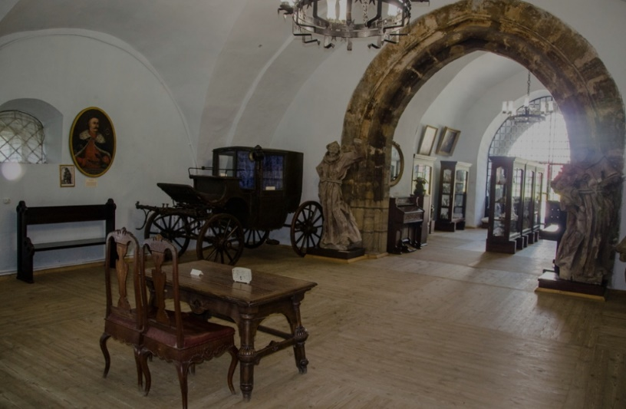

У теперішній час у ***6-ти залах музею*** розміщені матеріали, які відображають історію Острога й краю від давніх часів і до наших днів. У музеї є цінні [археологічні](https://uk.wikipedia.org/wiki/%D0%90%D1%80%D1%85%D0%B5%D0%BE%D0%BB%D0%BE%D0%B3%D1%96%D1%8F) колекції, експонати [живопису](https://uk.wikipedia.org/wiki/%D0%96%D0%B8%D0%B2%D0%BE%D0%BF%D0%B8%D1%81), народного художнього промислу, [кераміки](https://uk.wikipedia.org/wiki/%D0%9A%D0%B5%D1%80%D0%B0%D0%BC%D1%96%D0%BA%D0%B0), [зброї](https://uk.wikipedia.org/wiki/%D0%97%D0%B1%D1%80%D0%BE%D1%8F) та інших пам’яток історії, насамперед, доби князів Острозьких.

**ЧИ ЗНАЄТЕ ВИ..?**

***У замку можна споглядати найбільшу колекцію ікон Острозької майстерні іконопису XVIII століття. Усі святі, зображені на цих образах, посміхаються.***

Як відділ Острозького краєзнавчого музею, 10 грудня 1985 року створено **музей книги та друкарства**.

|  |  |
| --- | --- |
| Насамперед музей славиться своєю колекцією стародруків. У даний час книжкова колекція нараховує близько 3000 експонатів, в тому числ майже 1500 рукописів, західноєвропейських та кириличних стародруків XVІ-XVII ст. | *Острозька Біблія, 1581 р.* |

Найстаріший західноєвропейський стародрук –***інкунабула Coniurationes demonum*** («Вигнання демонів») 1492 року, виданий в друкарні Стефана Планки у Римі.

До цінних рукописних експонатів належать:

* Острозька Біблія **1581 року**
* Коран початку XIX століття, що був написаний острозькими татарами і зберігався у місцевій мечеті
* Євангеліє, написане в одному з волинських монастирів у XVI столітті
* Львівський і Острозький «Буквар» (копія).

Музейна колекція містить твори багатьох українських класиків. У музеї зберігаються півтори сотні примірників «Кобзаря» Тараса Шевченка, колекція видань творів Івана Франка.

У 2019 році команда музею осучаснила експозицію після того, як виграла конкурс Міністерства культури **«Малі міста – великі враження».** Завдяки цій програмі перший поверх музею перетворили на хаб, де тепер, для всіх охочих, зокрема молоді, проводяться культурні заходи, лекції про арабську мову, фемінізм, імпресіонізм тощо, майстер-класи, пов’язані з процесом створення книг, а також вечори акустичної музики. Крім цього, прямо на стіни першого поверху нині проєктують звуковий мультиплікаційний фільм із коротким екскурсом в історію Острога.

У 1981 році на основі музею було створено **Державний історико-культурний заповідник м. Острог**. Сьогодні до складу заповідника входять: Замкова гора**,** Богоявленський собор, Кругла вежа, Луцькі ворота, Татарська вежа і Острозька академія.



*Музейні фонди заповідника нараховують понад 54 тисячі експонатів. Це колекції стародруків і рукописних книг, іконопису, скульптури, археології, етнографії, архівних документів, інших пам’яток давньої і новітньої історії.*

В Острозі збереглися: ***Успенський костел*** (збудований у XV ст.), ***костел капуцинів*** (1758 р.), ***синагога*** (XVII ст.) та деякі інші старовинні будівлі.

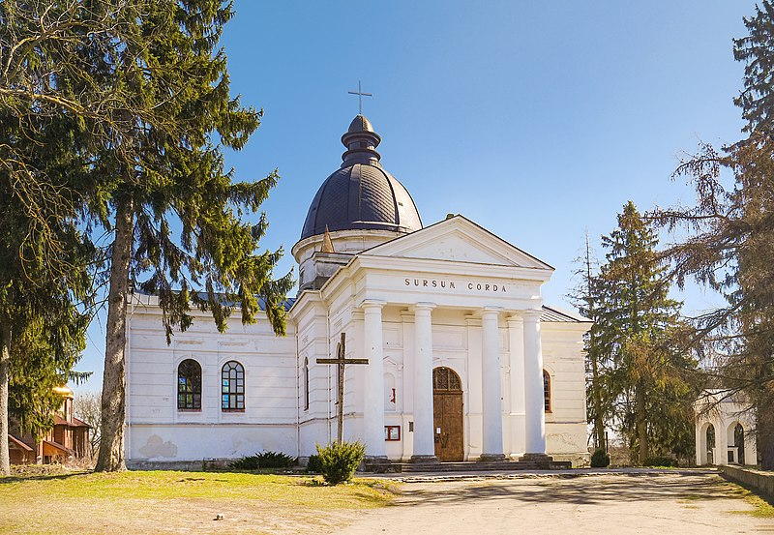**Парафіальний Успенський костел** в Острозі має давню історію. На думку деяких дослідників він перебудований з православної мурованої церкви Пречистої Діви в католицький храм.

Церква була збудована за князювання **Федора Даниловича Острозького** (його ім’я вперше згадується в 1386 р.).

***Коли ж саме церква***

***стала костелом?***

*Думки дослідників розходяться!*

Польські вчені С. Кардашевич та М. Орлович вважають, що це сталося в 40-х роках XV ст. Так у ***1582 р***. за згодою князя **Костянтина-Василя Костянтиновича Острозького** храм перетворено у **парафіяльний костел.**

Священник-краєзнавець **Аполоній Сендульський** та викладач Волинської духовної семінарії **Микола Петров**, який був першим редактором «Волынских епархиальных ведомостей» переконують у тому, що церква Пречистої Діви стала костелом лише на початку XVII cт. У тому ж столітті була збудована поруч з костелом плебанія. В ***1621 р.*** у костелі встановлений великий вівтар, виготовлений львівськими різьбярами.

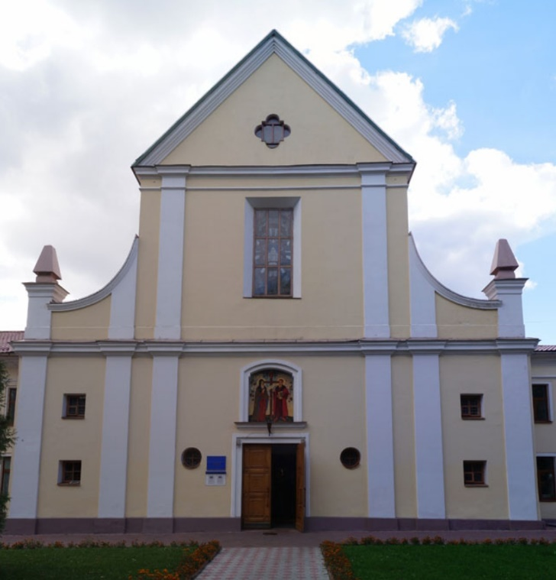Досить великим комплексом у західній частині старої міської забудови Острога є **Монастир капуцинів,** який представляє собою замкнутий квадратний об’єм келійних корпусів з внутрішнім двором, прибудований до східної стіни храму, а також розгалужену систему підсобних приміщень по периметру в оточенні саду-парку.

**Капуцинський монастир** – [пам'ятка](https://uk.wikipedia.org/wiki/%D0%9F%D0%B0%D0%BC%27%D1%8F%D1%82%D0%BA%D0%B0) християнського сакрального будівництва 1758 року, освячення ж відбулося в 1778 році.

|  |  |
| --- | --- |
| *Покровителі православ’я Острога* | *У бібліотеці при монастирі налічувалося* ***819 томів****. Також монахи утримували аптеку, де убогі могли безкоштовно отримати ліки.* |

Під час Другої світової війни в приміщенні монастиря знаходилася гімназія, згодом вчительські курси і табір відпочинку німецьких пілотів. Після 1945 року в монастирському комплексі розпочало роботу педагогічне училище, а з 1956 – школа-інтернат.

З 1994 року в почав працювати Острозький колегіум, а з 1996 – [Національний університет «Острозька академія»](http://itinery.com.ua/). Так нинішня Острозька академія розташувалася на території колишнього монастиря капуцинів і використовує його приміщення. Хоча значна частина будівель академії новозбудована, а деякі будуються і нині.

Також у приміщенні костелу діє студентсько-викладацький храм преподобного Федора Острозького та виставковий зал музею історії Острозької академії.

Пам`яткою юдейської сакральної архітектури в колишньому єврейському кварталі міста Острог є **Велика синагога**. Дослідник Острога і Волині Яким Перлштейн відносив її початок до 1400 року.

***Велика Синагога була культурно-освітнім осередком єврейської громади і використовувалася для різноманітних цілей. Крім богослужіння, тут проводилися загальні збори кагалу, навчали дітей, проводилися суди. Особливістю синагоги було її оборонне призначення. Товщина стін споруди 2,5 м, приблизно така ж сама, як оборонних мурів, які оточували Острог.***

У 1960 роках споруда зазнала значних втрат і була перетворена на склад. Східна частина була зруйнована, як і більша частина північного і західного фасаду.

У 2016 році за відновлення пам’ятки взявся **Григорій Аршинов**, інженер-будівельник член єврейської громади міста, меценат та депутат Острозької міської ради.

У відновленій синагозі Григорій мріє створити постійно діючу виставку. Він має багато експонатів, які хоче показувати в галереї, щоб місцеві жителі пам’ятали, що в повоєнний період дві третини населення Острога були євреями.

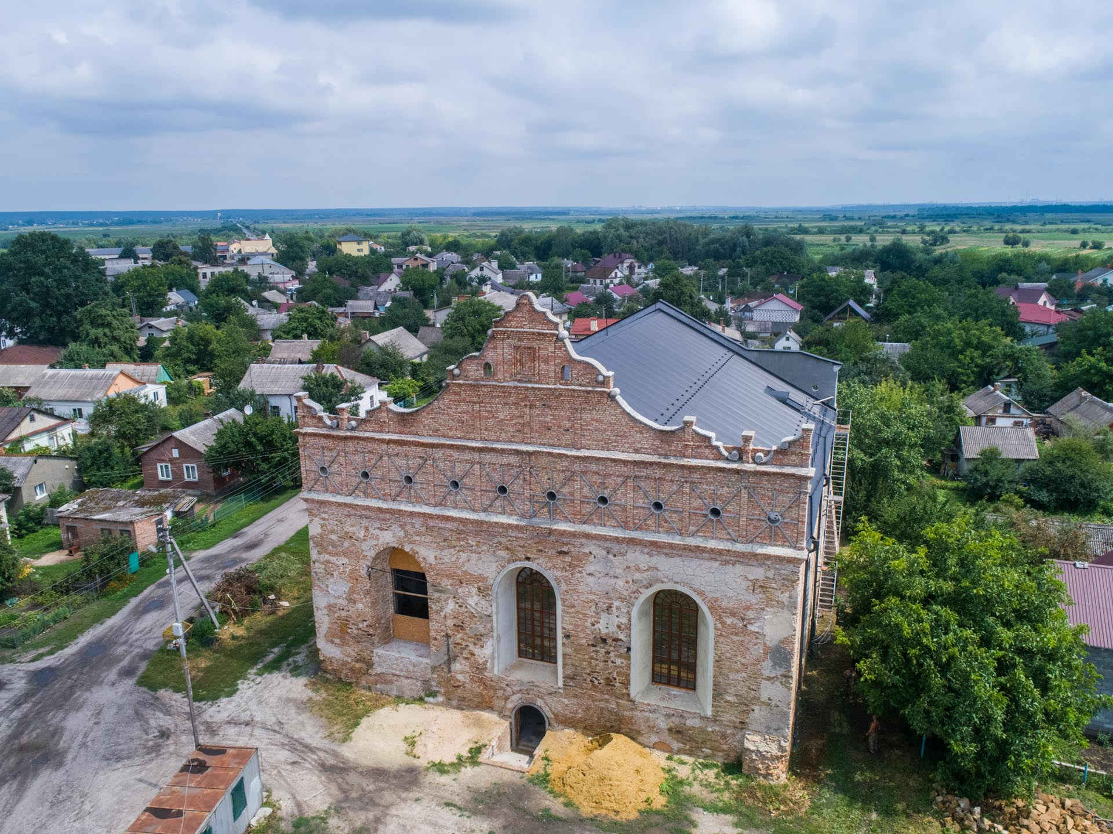Ми бачимо, що навіть невеличке містечко розвивається у ногу з часом і з кожним днем стає все привабливішим для молоді. Острог є яскравим прикладом того, як можна вберегти, а не втратити історичну цінність й архітектурні пам'ятки.

***Детальнішу інформацію про визначні***

***пам’ятки можна знайти за джерелами:***

**33. Арабески** до «Острозької Біблії» : [440 р. кн. «Острозька Біблія»] // Шкільна бібліотека. – 2021. – № 4. – С. 101-104.

**34. Шекет Ю.** Прогулянка для душі : [турист. маршрути : Острог, Чортків, Коломия, Жовква] / Юлія Шекет // Жінка. – 2021. – № 6. – С. 46-47.

**35. Від Русі і до сьогодні** // Волинь : енциклопедії, казка, гра [уклад. Ю. Бєсєдіна]. – Київ : Гамазин, 2016. – С. 45-46.

**36. Острозька Біблія** // Волинь : енциклопедія, казка, гра [уклад. Ю. Бєсєдіна]. – Київ : Гамазин, 2016. – С. 47.

**37. Семенюк Л. С.** Література Волинського краю (ХІ-ХVІІІ ст.) : навч. посіб. / Лариса Степанівна Семенюк. – Луцьк : Твердиня, 2013. – 188 с.

**38. Державний історико-культурний** заповідник м. Острога 1916-1981-2001 / Державний історико-культурний заповідник м. Острога ; [відповід. за випуск М. Манько]. – Острог : [б. в.], 2001. – 1 арк.; 29,7х21 см, склад. 21х9,9 см.

**39. Музей книги і друкарства /** Державний історико-культурний заповідник м. Острога ; [авт.-уклад. М. Данилюк, А. Хеленюк ; відповід. за випуск М. Манько] . – Острог : [б. в.], 2000. – 1 арк.; 29,7х21 см, склад. 21х9,9 см

**40. Острозький** краєзнавчий музей [Електронний ресурс] : // Вікіпедія : сайт. – Електрон. текст. дані. – Режим доступу : <https://uk.wikipedia.org/wiki/%D0%9E%D1%81%D1%82%D1%80%D0%BE%D0%B7%D1%8C%D0%BA%D0%B8%D0%B9_%D0%BA%D1%80%D0%B0%D1%94%D0%B7%D0%BD%D0%B0%D0%B2%D1%87%D0%B8%D0%B9_%D0%BC%D1%83%D0%B7%D0%B5%D0%B9> (дата звернення : 23.06.2022). – Назва з екрана.

**41. Краєзнавчий музей** [Електронний ресурс] : [інформація про Острозький краєзнавчий музей]// Державний історико-культурний заповідник міста Острога : сайт. – Електрон. текст. дані. – Режим доступу : <https://ostrohcastle.com.ua/krayeznavchyj-muzej/> (дата звернення : 23.06.2022). – Назва з екрана.

**42. Музей книги та друкарства** [Електронний ресурс] // Державний історико-культурний заповідник міста Острога : сайт. – Електрон. текст. дані. – Режим доступу : <https://ostrohcastle.com.ua/muzej-knygy-ta-drukarstva/> (дата звернення : 23.06.2022). – Назва з екрана.

**43. Що ховає Острозький музей книги?** [Електронний ресурс] : // Ukraїner : сайт. – Електрон. текст. дані. – Режим доступу : <https://ukrainer.net/ostroh-knyhy/> (дата звернення : 23.06.2022). – Назва з екрана.

**44. Музей книги та друкарства в Острозі** [Електронний ресурс] // Острозька центральна публічна бібліотека : сайт. – Електрон. текст. дані. – Режим доступу : <http://www.ostlibrery.com.ua/index.php/en/2014-02-20-12-36-58/istoryko-kulturnyi-zapovidnyk/muzei-knyhy-ta-drukarstva-v-ostrozi> (дата звернення : 23.06.2022). – Назва з екрана.

**45. Електронна база даних** стародруків: видання, що з'явилися в Острозькому князівстві, а також книги та панегірики із посвятою «князям на Острозі» [Електронний ресурс] // Центр вивчення спадщини кн. Остроzьких : сайт. – Електрон. текст. дані. – Режим доступу : <https://heritage.oa.edu.ua/resursy/%D1%81%D1%82%D0%B0%D1%80%D0%BE%D0%B4%D1%80%D1%83%D0%BA%D0%B8> (дата звернення : 23.06.2022). – Назва з екрана.

**46. Почаївські стародруки побачили в Острозі** [Електронний ресурс] // ТЕРЕН : Тернопільські новини : сайт. – Електрон. текст. дані. – Режим доступу : <https://teren.in.ua/news/pochayivski_starodruky_pobachyly_v_ostrozi_9856.html> (дата звернення : 23.06.2022). – Назва з екрана.

**47. Острозький історико-культурний** заповідник, Острог [Електронний ресурс] : // Itinery : сайт. – Електрон. текст. дані. – Режим доступу : <http://itinery.com.ua/object/view/zapovednik-ostrog> (дата звернення : 23.06.2022). – Назва з екрана.

**48. Історико-культурний заповідник** [Електронний ресурс] // Острозька центральна публічна бібліотека : сайт. – Електрон. текст. дані. – Режим доступу : <http://www.ostlibrery.com.ua/index.php/en/2014-02-20-12-36-58/istoryko-kulturnyi-zapovidnyk> (дата звернення : 23.06. 2022). – Назва з екрана.

**49. Костел Успіння** Діви Марії [Електронний ресурс] // Державний історико-культурний заповідник міста Острога : сайт. – Електрон. текст. дані. – Режим доступу : <https://ostrohcastle.com.ua/kostel-uspinnya-2/> (дата звернення : 23.06.2022). – Назва з екрана.

**50. Костел Успіння** Діви Марії (Острог) [Електронний ресурс] : // Вікіпедія : сайт. – Електрон. текст. дані. – Режим доступу : <https://uk.wikipedia.org/wiki/%D0%9A%D0%BE%D1%81%D1%82%D0%B5%D0%BB_%D0%A3%D1%81%D0%BF%D1%96%D0%BD%D0%BD%D1%8F_%D0%94%D1%96%D0%B2%D0%B8_%D0%9C%D0%B0%D1%80%D1%96%D1%97_(%D0%9E%D1%81%D1%82%D1%80%D0%BE%D0%B3)> (дата звернення : 23.06.2022). – Назва з екрана.

**51. Костел Успіння** Діви Марії в Острозі [Електронний ресурс] // Пам’ятки України : сайт. – Електрон. текст. дані. – Режим доступу : <https://zabytki.in.ua/uk/1800/kostel-uspinnya-divi-mariyi-v-ostrozi> (дата звернення : 23.06.2022). – Назва з екрана.

**52. Капуцинський монастир (Острог)** [Електронний ресурс] : // Вікіпедія : сайт. – Електрон. текст. дані. – Режим доступу : <https://uk.wikipedia.org/wiki/%D0%9A%D0%B0%D0%BF%D1%83%D1%86%D0%B8%D0%BD%D1%81%D1%8C%D0%BA%D0%B8%D0%B9_%D0%BC%D0%BE%D0%BD%D0%B0%D1%81%D1%82%D0%B8%D1%80_(%D0%9E%D1%81%D1%82%D1%80%D0%BE%D0%B3)> (дата звернення : 23.06.2022). – Назва з екрана.

**53. Монастир капуцинів в Острозі** [Електронний ресурс] // Пам’ятки України : сайт. – Електрон. текст. дані. – Режим доступу : <https://zabytki.in.ua/uk/1811/monastir-kaputsiniv-v-ostrozi> (дата звернення : 23.06.2022). – Назва з екрана.

**54. Острог. Монастир капуцинів та академія** [Електронний ресурс] // Україна Інкогніта : сайт. – Електрон. текст. дані. – Режим доступу : [https://ukrainaincognita.com/ rivnenska-oblast/ostrozkyi-raion/ostrog/ostrog-monastyr-kaputsyniv-ta-akademiya](https://ukrainaincognita.com/%20rivnenska-oblast/ostrozkyi-raion/ostrog/ostrog-monastyr-kaputsyniv-ta-akademiya) (дата звернення : 23.06.2022). – Назва з екрана.

**55. Велика синагога (Острог)** [Електронний ресурс] // РІВНЕНЩИНА : RIVNE TOURIST REGION : сайт. – Електрон. текст. дані. – Режим доступу : <https://rivne.travel/locations/velika-sinagoga-ostrog> (дата звернення : 23.06.2022). – Назва з екрана.

**56. Якою була Велика синагога в Острозі століття тому** [Електронний ресурс] // Район.in.ua  : сайт. – Електрон. текст. дані. – Режим доступу : [https://ostrog.rayon.in.ua/ news/97654-iakoiu-bula-velika-sinagoga-v-ostrozi-stolittia-tomu-foto](https://ostrog.rayon.in.ua/%20news/97654-iakoiu-bula-velika-sinagoga-v-ostrozi-stolittia-tomu-foto) (дата звернення : 23.06.2022). – Назва з екрана.

**57. Велика синагога (Острог)** [Електронний ресурс] : // Вікіпедія : сайт. – Електрон. текст. дані. – Режим доступу : <https://uk.wikipedia.org/wiki/%D0%92%D0%B5%D0%BB%D0%B8%D0%BA%D0%B0_%D1%81%D0%B8%D0%BD%D0%B0%D0%B3%D0%BE%D0%B3%D0%B0_(%D0%9E%D1%81%D1%82%D1%80%D0%BE%D0%B3)> (дата звернення : 23.06.2022). – Назва з екрана.

**58. Синагога в Острозі.** Відновлення руїни [Електронний ресурс] : // Ukraїner : сайт. – Електрон. текст. дані. – Режим доступу : <https://ukrainer.net/synagoga-ostrog/> (дата звернення : 23.06.2022). – Назва з екрана.

**59. Містичні легенди Острога. Загублені в часі** [Електронний ресурс] : // OSTROH INFO : сайт. – Електрон. текст. дані. – Режим доступу : <https://ostroh.info/dlya-gostej-mista/istoriya-mista/mistychni-legendy-ostroga-zagubleni-v-chasi/> (дата звернення : 23.06.2022). – Назва з екрана.

***Сучасний Острог***

Острог за низкою критеріїв визначають як найкраще місто держави для життя та розвитку молоді. Завдяки найстарішому вищому навчальному закладу Східної Європи – Острозькій академії, яка відзначила своє 445-річчя, місто Острог одержало почесне звання **Молодіжної столиці України 2022 року.**



У Національному університеті «Острозька академія» діє 2 факультети, 3 навчально-наукових інститути та Навчально-науковий центр заочно-дистанційного навчання.

У 2017 році, на факультеті політико-інформаційного менеджменту, відкрили дві нові унікальні спеціальності **«Національна Безпека»** та **«Громадське здоров`я».** Перша – спрямована на підготовку кваліфікованих фахівців з питань державної та міжнародної безпеки, інша – популярна спеціальність американських та європейських університетів, яка віднедавна з’явилася в Україні та була ліцензована лише у двох університетах.

Студенти Острозької академії відвідують різноманітні молодіжні форуми. Зокрема, в 2021 році була здійснена поїздка в місто Тернопіль на форум «МолоДійТе». Головна мета поїздки – одержання статусу Молодіжної столиці України.

*Ми, як молодь, яка проживає в Острозі, основною своєю цінністю вважаємо саме людиноцентричність. Щоб зрозуміти, які проблеми ми маємо вирішувати, потрібно спілкуватися безпосередньо з людьми.*

Естер Матер’ян, студентка Острозької академії, представниця Молодіжної ради Острога.

Навчаючись в Острозькій академії, студенти можуть брати участь у діяльності таких студентських організацій, як ***Товариство «Академік», Товариство ім. Оглоблина, Братство спудеїв, Культурно-мистецький центр, «Pro bono».*** Різноманітність організацій дозволяє студентам обрати сферу зацікавленості, поглиблювати знання зі своєї спеціальності, займатися громадською діяльністю або ж розвивати творчі здібності.

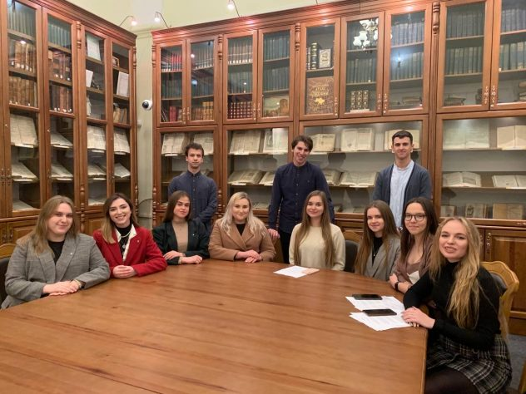*Ми – твоя молода команда, що рятує тебе від сірих буднів студентського життя;*

*Ми – твоя опора у боротьбі за якісну вищу освіту та рівні права для студентів.*

 *Братство спудеїв*

У час, коли наша країна перебуває у надскладній ситуації, відстоюючи суверенітет і незалежність держави у російсько-українській війні, активна діяльність волонтерів допомагає мільйонам. Відтак у Острозькій територіальній громаді працює декілька **волонтерських центрів.**

Один з них діє у Національному університеті «Острозька академія». Волонтери цього центру займаються розподілом міжнародної гуманітарної допомоги по Україні. Окрім того, вони допомагають переселенцям, які приїжджають до Острога, проводять благодійні акції та заходи для дітей у місті. Очолює центр кандидатка юридичних наук, доцентка кафедри цивільно-правових дисциплін Ольга Балацька.

Основним осередком Острогу є молодіжна рада, яка ініціює безліч різноманітних заходів, гуртків, перегляди фільмів під відкритим небом. **Гучно й весело проходять різноманітні свята. Прикладом є День молоді проведений в 2021 році, в останню неділю червня.** Свято в Острозі розпочалося на центральній площі міста з ярмарку громадських ініціатив **«Молоді та активні».** Воно супроводжувалося показовими виступами спортсменів на спортивно-масовому заході **«Молодь та спорт»,** де й відбулася урочиста церемонія **«Молоді та успішні»**.

*З досвіду знаю, що найталановитіша, найкреативніша, найтворчіша молодь живе в Острозькій громаді. Я пишаюся тим, що працюю з вами і я зичу, аби ваше натхнення було невичерпним…*

Ольга Лозюк, начальниця відділу культури і туризму Острозької міської ради.

В сквері ім. 40-річчя Перемоги  була розташована шахова зона просто неба, організована вікторина **«Молодь знає все, а то й більше»** від підліткового клубу **«Надія».** Місцеві поети читали власні поезії для присутніх на святі, а згодом діти й дорослі могли взяти участь у фестивалі Холі (свято фарб). Завершила свято дискотека **«Велика тусовка у маленькому місті».**

Острог – це місто, яке обов’язково потрібно включити у свій мандрівний маршрут. Адже тут завжди весело і цікаво та є чим займатися молоді. Більшість заходів, які заплановано містом, спрямовані на обмін досвідом, як між найбільш ініціативною молоддю, так і між тими, хто з нею працює. Тож віримо в те, що все буде проведено на найвищому рівні!

***Детальнішу інформацію про сучасний***

***Острог можна знайти в джерелах:***

**60. Корнійчук М.** Особиста книжкова колекція Миколи Григоровича Жулинського у фондах Наукової бібліотеки Національного університету «Острозька академія» / Майя Корнійчук, Михайло Поток // Бібл. форум: історія, теорія і практика. – 2021. – № 2. – С. 17-20.

**61. Костюченко О.** Академія, що світить крізь століття : [виповнюється 445 років Острозькій академії, яка започаткувала розвиток вищої освіти в Україні] / Олексій Костюченко, Інна Омелянчук // Урядовий кур'єр. – 2021. – 26 листоп. – С. 4.

**62. Костюченко О.** Острозькі спудеї – перші : [Острозькій академії – 445 років] / Олексій Костюченко // Україна молода. – 2021. – 19 листоп. – С. 14.

**63. Костюченко О.** Острозька академія: 445 років історії вищої освіти / Олексій Костюченко // Голос України. –

2021. – 3 листоп. – С. 12.

**64. Костюченко О.** Острозька академія: 445 років історії вищої освіти в Україні : віхи розвитку та постаті, якими має пишатися наша держава / Олексій Костюченко // День. – 2021. – 22-23 жовт. – С. 15.

**65. Шуткевич О.** Топ-традиції Острозької академії / Олеся Шуткевич // День. – 2021. – 2-3 лип. – С. 8-9.

**66. Костюченко О.** «Створити міжгалузеве середови ще» : в Острозькій акад. відкрили Лабораторію. дослідж. гібридних загроз нац. безпеці / Олексій Костюченко // День. – 2021. – 2-3 квіт. – С. 2.

**67. Костюченко О.** «День» – це потужне інтелектуальне середовище...» : [інтерв'ю з ректором Острозької академії Ігорем Пасічником про зміни в освітянській галузі] / Олексій Костюченко // День. – 2018. – 14-15 верес. – С. 6.

**68. Омелянчук І.** Восьмий рекорд України : [безперервний марафон читання поезії в «Острозькій академії»] / Інна Омелянчук // Урядовий кур'єр. – 2018. – 19 черв. – С. 12.

**69. Кулик Н.** Vivat academia : [націон. ун-т «Острозька академія» відзначає своє 440-річчя] / Наталія Кулик // Освіта України. – 2016. – 10 жовт. (№ 40). – С. 14-15.

**70. «Острозька академія»** – в Книзі рекордів Гіннеса» : [Націон. ун-т «Острозька академія» отримав офіц. лист від адміністрації рекордів Гіннеса, який підтверджує перемогу в номінації «Найдовший марафон читання»] // Народна армія. – 2014. – 22 лип. – С. 8.

**71. В Острозькій** академії відкрили дві нові унікальні спеціальності [Електронний ресурс] // Район. in. ua : сайт. – Електрон. текст. дані. – Режим доступу : <https://ostrog.rayon.in.ua/news/31913-v-ostrozkii-akademiyi-vidkrili-dvi-novi-unikalni-spetsialnosti> (дата звернення : 23.06.2022). – Назва з екрана.

**72. Хто ми?** [Електронний ресурс] : [інформ. про студ. орг. «Братство спудеїв»] // Братство спудеїв  : сайт. – Електрон. текст. дані. – Режим доступу : <https://bs.oa.edu.ua/> (дата звернення : 23.06.2022). – Назва з екрана.

**73. Волонтерський фронт :** у Національному університеті «Острозька академія» діє волонтерський центр, який займається логістикою гуманітарної допомоги [Електронний ресурс] // Національний університет ОСТРОЗЬКА АКАДЕМІЯ : сайт. – Електрон. текст. дані. – Режим доступу : <https://www.oa.edu.ua/ua/info/news/2022/02-03-01> (дата звернення : 23.06.2022). – Назва з екрана.

**74. В Острозі відсвяткували День молоді** [Електронний ресурс] : //Життя і слово : сайт. – Електрон. текст. дані. – Режим доступу : <https://zhislovo.rv.ua/about/33-news/872-v-ostrozi-vidsviatkuvaly-den-molodi> (дата звернення : 23.06.2022). – Назва з екрана.

**75. Майбутнє Острога: День молоді в обличчях** [Електронний ресурс] : //Район. in.ua : сайт. – Електрон. текст. дані. – Режим доступу : [https://ostrog.rayon.in.ua/ gallery/389547-maibutne-ostroga-den-molodi-v-oblichchiah-fotogalereia](https://ostrog.rayon.in.ua/%20gallery/389547-maibutne-ostroga-den-molodi-v-oblichchiah-fotogalereia) (дата звернення : 23.06.2022). – Назва з екрана.

**76. В Острозі відсвяткували День молоді** [Електронний ресурс] : //Район. in.ua : сайт. – Електрон. текст. дані. – Режим доступу : <https://ostrog.rayon.in.ua/gallery/402864-v-ostrozi-vidsvyatkuvali-den-molodi> (дата звернення : 23.06.2022). – Назва з екрана.

**77. Делегація Острозької** академії відвідала молодіжний форум “МолоДійТе” в Тернополі [Електронний ресурс] // Національний університет ОСТРОЗЬКА АКАДЕМІЯ : сайт. – Електрон. текст. дані. – Режим доступу : <https://www.oa.edu.ua/ua/info/news/2021/26-09-01> (дата звернення : 23.06.2022). – Назва з екрана.

**Зміст**

Від укладачки 3

Молодіжна столиця України 4

З історії міста 12

Визначні пам’ятки Острога 18

Сучасний Острог 29

*Науково-популярне видання*

**Острог – місто, що об’єднує**

**історію та сучасність**

**Молодіжна столиця України-2022**

Вебліографічний дайджест

Укладачка Наталія Михайлівна Головко

Редакторка М. Пипка

Комп'ютерний набір Н. Головко

Обкладинка Н. Іваницька

Підписано до друку 3.08.2022

Видавець:

*Комунальний заклад «Обласна бібліотека для юнацтва*

*імені Василя Симоненка» Черкаської обласної ради*

*18000 м. Черкаси,*

*вул. Надпільна, 285*

*Е-mail:* [*oub_symonenko@ukr.net*](mailto:oub_symonenko@ukr.net)

[*www.symonenkolib.ck.ua*](http://www.symonenkolib.ck.ua)